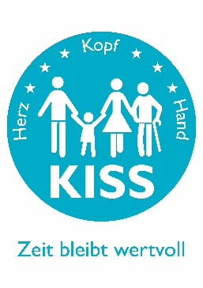
KISS Genossenschaft RegioSursee

Gesellschaft

G bedeutet Geben
E bedeutet Empfangen

G E G E

Ausflüge, Kulturelles Spielen
❑  Ausflüge   andere Gesellschaftsspiele
❑  Ausstellungen   Gedächtnisspiele
❑  Konzerte   Jassen

Gespräche, Konversation Muszieren, Tanzen
❑  Deutsch lernen   Musizieren
❑  Gespräche   Tanzen
❑  Integration
❑  Konversation in…………. Basteln, Stricken, Werken
❑  Telefonieren   Basteln
❑  Zuhören   Stricken
❑  Vorlesen   Werken

Spazieren, Wandern Entlastung, Begleitung
❑  Spazieren   Angehörigenentlastung
❑  Wanderung   Sterbebegleitung

Unterstützung im Alltag

Begleitung und Fahrdienste Haushalt
❑  Begleitung zu Fuss oder mit ÖV   Aufräumen
❑  Behörden   Bett machen/ anziehen
❑  Kirche   Briefkasten leeren
❑  Arzt   Einkaufen (auch online)
❑  Einkaufen   Flicken
❑  Fahrdienst allgemein   kleinere Reparaturen
❑  Putzen
Büro   Wäsche bügeln, waschen
❑  Büroarbeiten
❑  Finanzberatung Kinderbetreuung
❑  Kinderbetreuung
Entsorgung
❑  Entsorgen PC, Handy
❑  Computerunterstützung
Mittagstisch   Handyunterstützung
❑  Kochen, Backen
❑  Zusammen essen
❑  Essenshilfe Tiere
❑  Tiere ausführen
❑  Tiere füttern
Garten, Zimmerpflanzen   Tiere pflegen
❑  Balkonpflanzen
❑  Gartenarbeit (pflanzen, giessen, ernten) Umzug
❑  Zimmerpflanzen   Umzug, Möbel
❑  Einwintern von Pflanzentöpfen (herumtragen)

